Муниципальное автономное общеобразовательное учреждение

«Средняя общеобразовательная школа № 7»

Проект "Усть-Катав – чистый город”

Проект разработала:

Милованова Ольга Сергеевна,

учитель начальных классов

высшей категории

Усть – Катав

По составу участников проект: групповой.
По срокам реализации: краткосрочный (на протяжении трех занятий).
По целевой установке: творческий, созидательный.
Цель экологического проекта “Усть-Катав – чистый город”:
Привлечь внимание учащихся к экологическим проблемам в городе Усть-Катаве и найти возможные пути уменьшения количества бытовых отходов.
Образовательные задачи:
1. Ребята должны знать экологические проблемы города и находить способы их решения.
2 .Научить самостоятельному поиску решения проблемы, приобретать недостающие знания из разных источников.
3. Учить собирать и группировать информацию, пользоваться приобретенными знаниями для решения практической задачи.
Развивающие задачи:
1. Развитие коммуникативных, исследовательских умений.
2. Развитие умений планировать свою деятельность (развитие внутреннего плана действий).
3.Развитие интеллектуальной сферы (процесса анализа экологических ситуаций), альтернативного мышления в выборе способов решения экологических проблем.
Воспитательные задачи:
- Воспитание норм поведения при обращении с мусором, следование которым составляет основу экологической культуры.
2. Оказание посильной помощи в благоустройстве города.
3. Совершенствование этической культуры взаимодействия учителя и учащихся, а также учащихся между собой.

На уроке окружающего мира учитель задал вопрос: Представьте себе, что в одном большом-большом городе люди перестали убирать мусор... Что же может произойти? Сделайте (экологический прогноз).
Сейчас слово « экология» достаточно часто используется для описания проблем загрязнения окружающей среды. Но это не совсем точно. Экология – это наука, изучающая условия существования живых организмов, взаимоотношения между живыми организмами и средой их обитания.
Наша страна имеет богатейшую флору и фауну, одни из самых красивейших мест на планете Земля расположены на территории России: Байкал, Урал, Алтай и Волга – матушка.
Лес, поле, море, горы – всё это природа. Но больше всего, если мы говорим о природе, мы имеем в виду лес, жучащий ручеёк, протекающий в лесу. Люди любят и берегут родные леса. Там, где нет лесов, сажают лесополосы. Лес – хранитель влаги. Зелёный мир – такой мы хотим видеть нашу планету, не потерявшей свои живые краски от пыльных бурь, которые возникают из-за неразумной деятельности человека.
Если долго не убирать мусор, то его накопится так много, что невозможно будет ходить по улицам – это экологическая катастрофа.
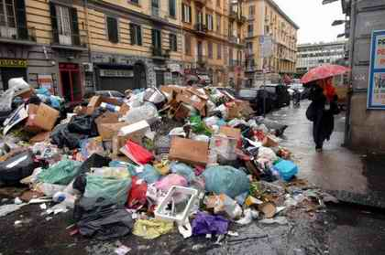

Как же помочь окружающей среде? На этот вопрос мы попросили ответить наших родителей. Они нам дали несколько советов по вторичному использованию бумаги1.Не выбрасывайте бумагу, у которой текст лишь на одной стороне. Есть много способов использовать эту бумагу снова: для того, чтобы написать списки или примечания, чтобы дети могли на ней порисовать, для распечатки неофициальных текстов и в качестве упаковки или раскромсайте бумагу и используйте ее как мульчу для сада.

- 2.Сохраняйте рулоны туалетной бумаги и рулоны бумажных полотенец. Они могут использоваться для школьных или домашних художественных проектов. Они могут также использоваться для того, чтобы рассадки семян.
- 3.Сохраняйте упаковочную бумагу для тканей. Она может быть использована еще раз для того, чтобы обернуть другой подарок, как упаковочный материал или для защиты хранящихся новогодних украшений.
- 4.Сохраняйте почтовую бумагу. Ею можно воспользоваться, чтобы составлять списки, в качестве бумаги для записей, для рисования детей, для создания упаковки или садовой мульчи.
- 5.Если у Вас есть бумага, которая не была вновь использована перечисленными выше способами, не выбрасывайте ее! Переработайте ее на дому или отнесите в местный пункт приема макулатуры. Переработка бумаги на дому – это процесс создания новой бумаги из старой.

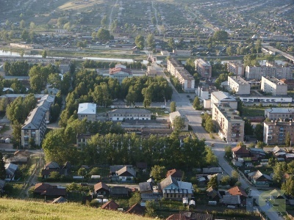
Повторное использование минимизирует количество производимого нами мусора и сохраняет ресурсы. Многие бумажные вещи можно использовать вновь и уберечь себя от накапливания мусора.
В « Энциклопедии» мы прочитали, что для изготовления одного листа бумаги формата А-4 требуется 13-21 граммов древесины. Если посчитать, то получается, что для изготовления одной книги требуются около 5 килограммов дерева. Статистика говорит о 125 миллионах деревьев, вырубаемых ежегодно для производства бумаги.
Человечество приспособилось получать от природы все, что ему нужно. Например, возьмем дерево. Это и строительный материал, и материал для изготовления мебели и бумаги. Огромное количество «легких Земли» вырубается, чтобы удовлетворить потребности человека. Причем, духовные потребности человека требуют намного больше затрат, чем, к примеру, постройка дома

Нас в любое время года
Учит мудрая природа.
Птицы учат пению,
Паучок – терпению.
Пчелы в поле и саду
Обучают нас труду.
И к тому же в их труде
Все - по справедливости.
Отражение в воде
Учит нас правдивости.
Учит снег нас чистоте,
Учит солнце доброте
И при всей огромности
Обучает скромности.
У природы круглый год
Обучаться нужно.
Нас деревья всех пород
Весь большой лесной народ,
Учит крепкой дружбе.

Да, природа нас учит многому, много нам дает, но сама она такая беззащитная. Каждый может ее обидеть.
В газете « Усть-Катавская неделя» мы прочитали, что в нашем лесничестве ежегодно проходит акция «Чистый лес», а в городе c целью создания благоприятной окружающей среды акция « Озеленение города».
Каждый из нас мечтает, чтобы родной город был чистым, красивым и уютным. Мы тоже решили сделать свой вклад в озеленение нашего города. Мы были участниками проекта
«Посади и вырасти дерево», организованного косметической фирмой «Фаберлик».

Зелёная растительность в настоящее время играет большую роль в уменьшении вредного воздействия на человека промышленных выбросов в атмосферу. Более того, она является важнейшим средством ограничения влияния на население отходов автомобильного транспорта и единственным источником кислорода в городе.

Проблема “зеленых насаждений”- это одна из острых экологических проблем на сегодняшний день. Вырубка лесов, уничтожение зелени в городах могут повлечь за собой разрушительные последствия. Это будет сказываться на людях, на животных, на природе - на будущем ....
С ростом города, развитием его промышленности становится все более сложной проблема охраны окружающей среды, создания нормальных условий для жизни и деятельности человека. Интенсивное развитие промышленного и сельского хозяйства сопровождается значительными нарушениями свойств природной среды, окружающей человека. По мере своего развития город растет и расширяется. В основном, увеличение территорий города происходит за счет вырубки лесов. Правительство любой страны старается заботиться о внешнем виде города, об его окружающей среде. Поэтому главной проблемой и задачей является озеленение городов. Зелень парков и садов, опрятные улицы не только украшают город, но и дают своё экологическое воздействие.

Зеленые насаждения в городе улучшают микроклимат городской территории, создают хорошие условия для отдыха на открытом воздухе, предохраняют от чрезмерного перегревания почву, стены зданий и тротуары. Это может быть достигнуто при сохранении естественных зеленых массивов в жилых зонах. Человек здесь не оторван от природы: он как бы растворен в ней, поэтому работает и отдыхает интереснее, продуктивнее. Велика роль зеленых насаждений в очистке воздуха городов. Дерево средней величины за 24 часа восстанавливает столько кислорода, сколько необходимо для дыхания трёх человек.
Зеленые насаждения имеют немаловажное значение в очищении городского воздуха от пыли и газов. Пыль оседает на листьях, ветках и стволах деревьев и кустарников, а затем смывается атмосферными осадками на землю. Распространение или движение пыли сдерживается также газонами, которые задерживают поступательное движение пыли, перегоняемой ветром из разных мест.

Прекрасна наша Земля! Её природа – источник здоровья, радости и красоты для человека! Человек использует богатства природы, приспосабливает их к своим нуждам. Необдуманно вмешиваясь в жизнь природы, легко нарушить её красоту.
Мы уже узнали, что вода, воздух, солнце оказывают влияние на наше здоровье. Ведь человек – часть природы, а это означает, что он связан с окружающим миром тысячами невидимых нитей.

Человек – он ведь тоже природа.
Он ведь тоже закат и восход.
И четыре в нём времени года,
И особый в нём музыки ход.
И особое таинство света,
То с жестоким, то с добрым огнём.
Человек – он зима. Или лето.
Или осень с грозой и дождём.
И какая в нём брезжит погода?
Сколько в нём одиночеств? И встреч?
Человек – он ведь тоже природа…
Так давайте природу беречь.
(С. Островой)
Мы пытались доказать, что при экономном и вторичном использовании древесины и бумаги мы спасаем деревья от вырубки.
Считаем, что результаты нашего исследования могут быть полезны школьникам, учителям на уроках окружающего мира и технологии. Возможно, материалами исследования заинтересуются люди, которые захотят создать пункты приёма макулатуры и новогодних ёлок в нашем городе.
Деревья – это друзья человека. Сколько пользы приносят они нам, а мы не бережём их. Не зря, людям нравится бывать в лесу, среди деревьев. Прогулки по лесу прибавляют нам здоровья.
Деревья называют живыми, потому что они имеют все признаки живого существа - дышат, питаются, растут, размножаются и умирают.
Деревья окружают нас повсюду - в садах, лесах, парках. Летом мы отдыхаем в тени деревьев, осенью – любуемся красотой их листьев и собираем плоды, весной – радуемся первым листочкам. Каждому нужно помнить, что деревья не только украшают землю, но и дают нам продукты питания, дарят здоровье!
Как же мы, школьники, можем о них позаботиться? Во-первых, сами не будем ломать ветки деревьев и остановим ещё кого-то от этого шага. Полить дерево, порыхлить землю вокруг него, осенью осторожно очистить старую кору, где прячутся вредители, повесить кормушку и скворечник, чтобы привлечь птиц, если деревце маленькое - привязать его к колышку, чтобы не сломало ветром, посадить новое дерево - вот несложные дела, которые вполне по силам детям.

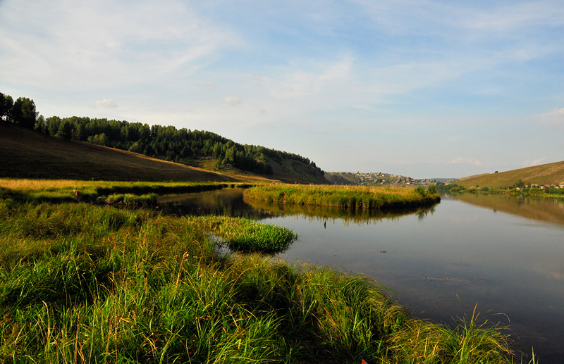

Список литературы
1.Большая советская энциклопедия, изд. «Советская энциклопедия» , 1969 — 1978 г.г. в 30 томах. Т. 16.
2. Поглазова О.Т., Окружающий мир:учебник для 1 кл. общеобразоват. Учреждений. В 2 ч. Ч. 1. – Смоленск: Ассоциация XXI век, 2010. –
3. http://festival.1september.ru/articles/534190/ - Деревья живые существа
4. http://potomy.ru/fauna/554.html - Как растут деревья

